# Homilia: “Se es o Filho de Deus, mande que esta pedra se mude em pão… Não só de pão vive o homem”

**[Por: José Oscar Beozzo |**[**O Fato Maringa**](https://ofatomaringa.com/autor/ofato/) ]

[[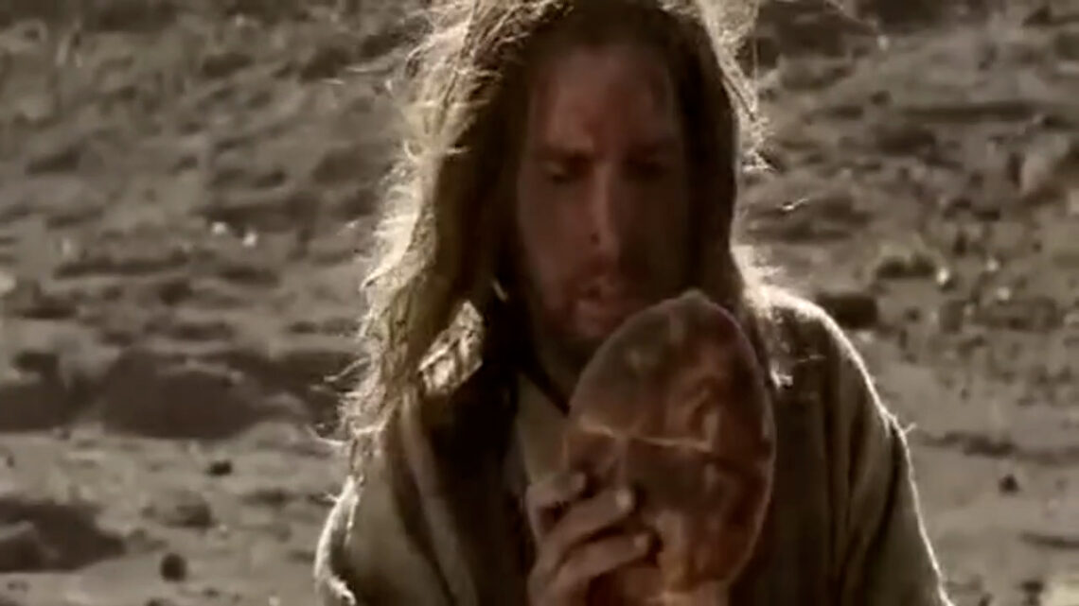](https://ofatomaringa.com/wp-content/uploads/2025/03/tentacoes-de-jesus.jpg)](https://ofatomaringa.com/wp-content/uploads/2025/03/tentacoes-de-jesus.jpg)

Neste início da quaresma, somos chamados a acompanhar Jesus na sua jornada, logo depois do seu batismo nas águas do rio Jordão (Lc 4, 1-13), quando ouviu aquela surpreendente declaração: “Este é meu Filho querido, o meu predileto” (Mc 1, 11). Lucas nos diz que “cheio do Espírito Santo”, Jesus foi para o deserto e “ali foi tentado pelo diabo, durante quarenta dias” (Lc 4, 1-2). O diabo é aquele que instiga a divisão, o dissenso, a disputa e prega um projeto de humanidade oposto à proposta de Jesus e do seu Reino. O deserto, na Escritura, é o lugar do encontro com Deus, mas também da provação, do descaminho, do abandono dos caminhos de Deus. Os primeiros cristãos provados pelas perseguições, procuraram entender Jesus, as tentações que sofreu ao longo de sua vida e como superou-as na oração e na confiança irrestrita no seu Pai.

Depois de quarenta dias sem comer, Jesus teve fome e o tentador o provocou dizendo: “Se es o Filho de Deus, mande que esta pedra se mude em pão (4, 3). E Jesus respondeu: “A Escritura diz: “Não só de pão vive o homem” (4, 4).. Mateus no seu evangelho, acrescenta: “Não só de pão vive o homem, mas de toda Palavra que sai da boca de Deus” (Mt, 4, 4). Hoje, enquanto o necessário falta para as grandes maiorias, há os estão afogados pelo consumismo, no afã de preencher com coisas e mais coisas, o grande vazio de sua existência e a falta de sentido para suas vidas. A quaresma convida-nos à sobriedade, ao zeloso cuidado com nossa Casa comum, à partilha dos bens e ao encontro com a mensagem de Jesus, capaz de preencher nossa fome de pão, mas também de beleza e de sentido. Jesus sempre se comoveu diante da fome do povo e fez que os cinco pães de cevada que um menino trazia fossem repartidos para cinco mil homens, sem contar as mulheres e as crianças (Mt 14, 13-22).

Nunca, porém, fez com que pedras se convertessem em pão, para saciar sua própria fome. Ele nos convoca para o milagre da partilha e da generosidade e irá nos julgar dizendo: “Vinde benditos do meu Pai, pois tive fome e me destes de comer…” (Mt 25, 35). A segunda tentação é mais insidiosa: “O diabo levou Jesus para o alto, mostrou-lhe por um instante, todos os reinos do mundo e lhe disse: Portanto, se te prostrares diante de mim, em adoração, tudo isso será teu” (4, 7). O desvario do poder e a busca de glória e notoriedade parecem mover muita gente, disposta a “adorar”, uma liderança política, um artista, um astro do esporte e a colocar o sucesso, o mercado, o dinheiro, um messias político ou religioso no lugar do próprio Deus. A resposta de Jesus não deixa qualquer sombra de dúvida. “A Escritura diz: Adorarás o Senhor teu Deus e só a ele servirás” (4, 4-8). Por fim, “o diabo levou Jesus a Jerusalém, colocou-o sobre a parte mais alta do templo e lhe disse – agora pela segunda vez -: “Se es o Filho de Deus, atira-te daqui abaixo! Porque a Escritura diz: ‘Deus ordenará aos seus anjos a teu respeito, que te guardem com cuidado! E mais ainda: ‘Eles te levarão nas mãos, para que não tropeces em alguma pedra’. Jesus, porém, respondeu: ‘A Escritura diz: ‘Não tentará o Senhor teu Deus’” (4, 9-12). Que enfrentemos o escandaloso uso do religioso no campo social e político, onde Deus é manipulado para projetos de poder e dominação. Que abracemos com entusiasmo e perseverança a Campanha da Fraternidade pela Ecologia Integral e rezemos pala saúde do Papa Francisco, que nos legou a encíclica Laudato Si sobre o cuidado com a Casa Comum.

Confira o vídeo: <https://www.youtube.com/watch?v=gww0JpcFw1w>

Publicado em: <https://ofatomaringa.com/homilia-se-es-o-filho-de-deus-mande-que-esta-pedra-se-mude-em-pao-nao-so-de-pao-vive-o-homem/#google_vignette>